과제

장유선

2023.09.05

1. 문제 정의

POI 편집 도구를 만들어 봅시다.

**고객 요구사항**

작업자/관리자 모두 각자의 계정을 가지고 있으며, 로그인을 할 수 있다.

계정에 따라 작업자/관리자가 분리된다

작업자는 POI를 생성, 편집, 삭제 할 수 있음

작업자는 실제로 POI를 삭제 하는 것이 아니라 삭제 Flag만 설정

작업자가 편집한 POI는 검증이 필요함

관리자는 작업자가 수행한 작업을 확인하고, 검증 완료 처리를 할 수 있음

작업자와 관리자 모두 작업한 POI의 위치를 시각적으로 알 수 있어야 함

위 고객 요구사항에 대하여 아래의 문서를 작성해 주세요

**유즈케이스**

**유즈케이스를 통한 클래스 다이어그램**

2. 유즈케이스

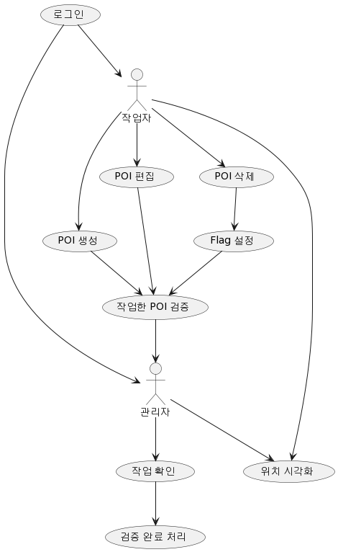

3. 유즈케이스를 통한 클래스 다이어그램

